OEA/Ser.G
CP/INF. 7189/15
29 julho 2015
Original: espanhol

AVISO DE AUSÊNCIA DA SEDE DA OEA
POR PARTE DO PRESIDENTE DO CONSELHO PERMANENTE
(31 DE JULHO DE 2015)

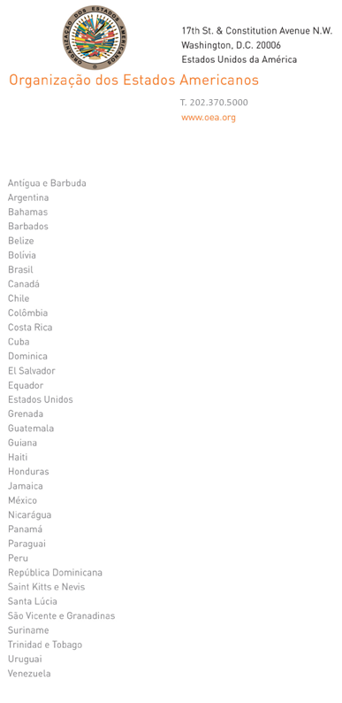
CP-020/15
28 de julho de 2015

A Sua Excelência o Senhor
Luis Almagro
Secretário-Geral da
Organização dos Estados Americanos
Washington, D.C.

Senhor Secretário-Geral

Tenho a honra de dirigir-me a Vossa Excelência a fim de informar que estarei ausente da sede em 31 de julho de 2015.

Durante a minha ausência, o Embaixador Juan F. Jiménez, Representante Permanente do Peru junto à OEA e Vice-Presidente do Conselho Permanente, ficará a cargo do Conselho Permanente.

Aproveito a oportunidade para renovar a Vossa Excelência os protestos da minha mais alta e distinta consideração.

Hugo Cayrús
Embaixador, Representante Permanente do Uruguai
Presidente do Conselho Permanente

input.doc

